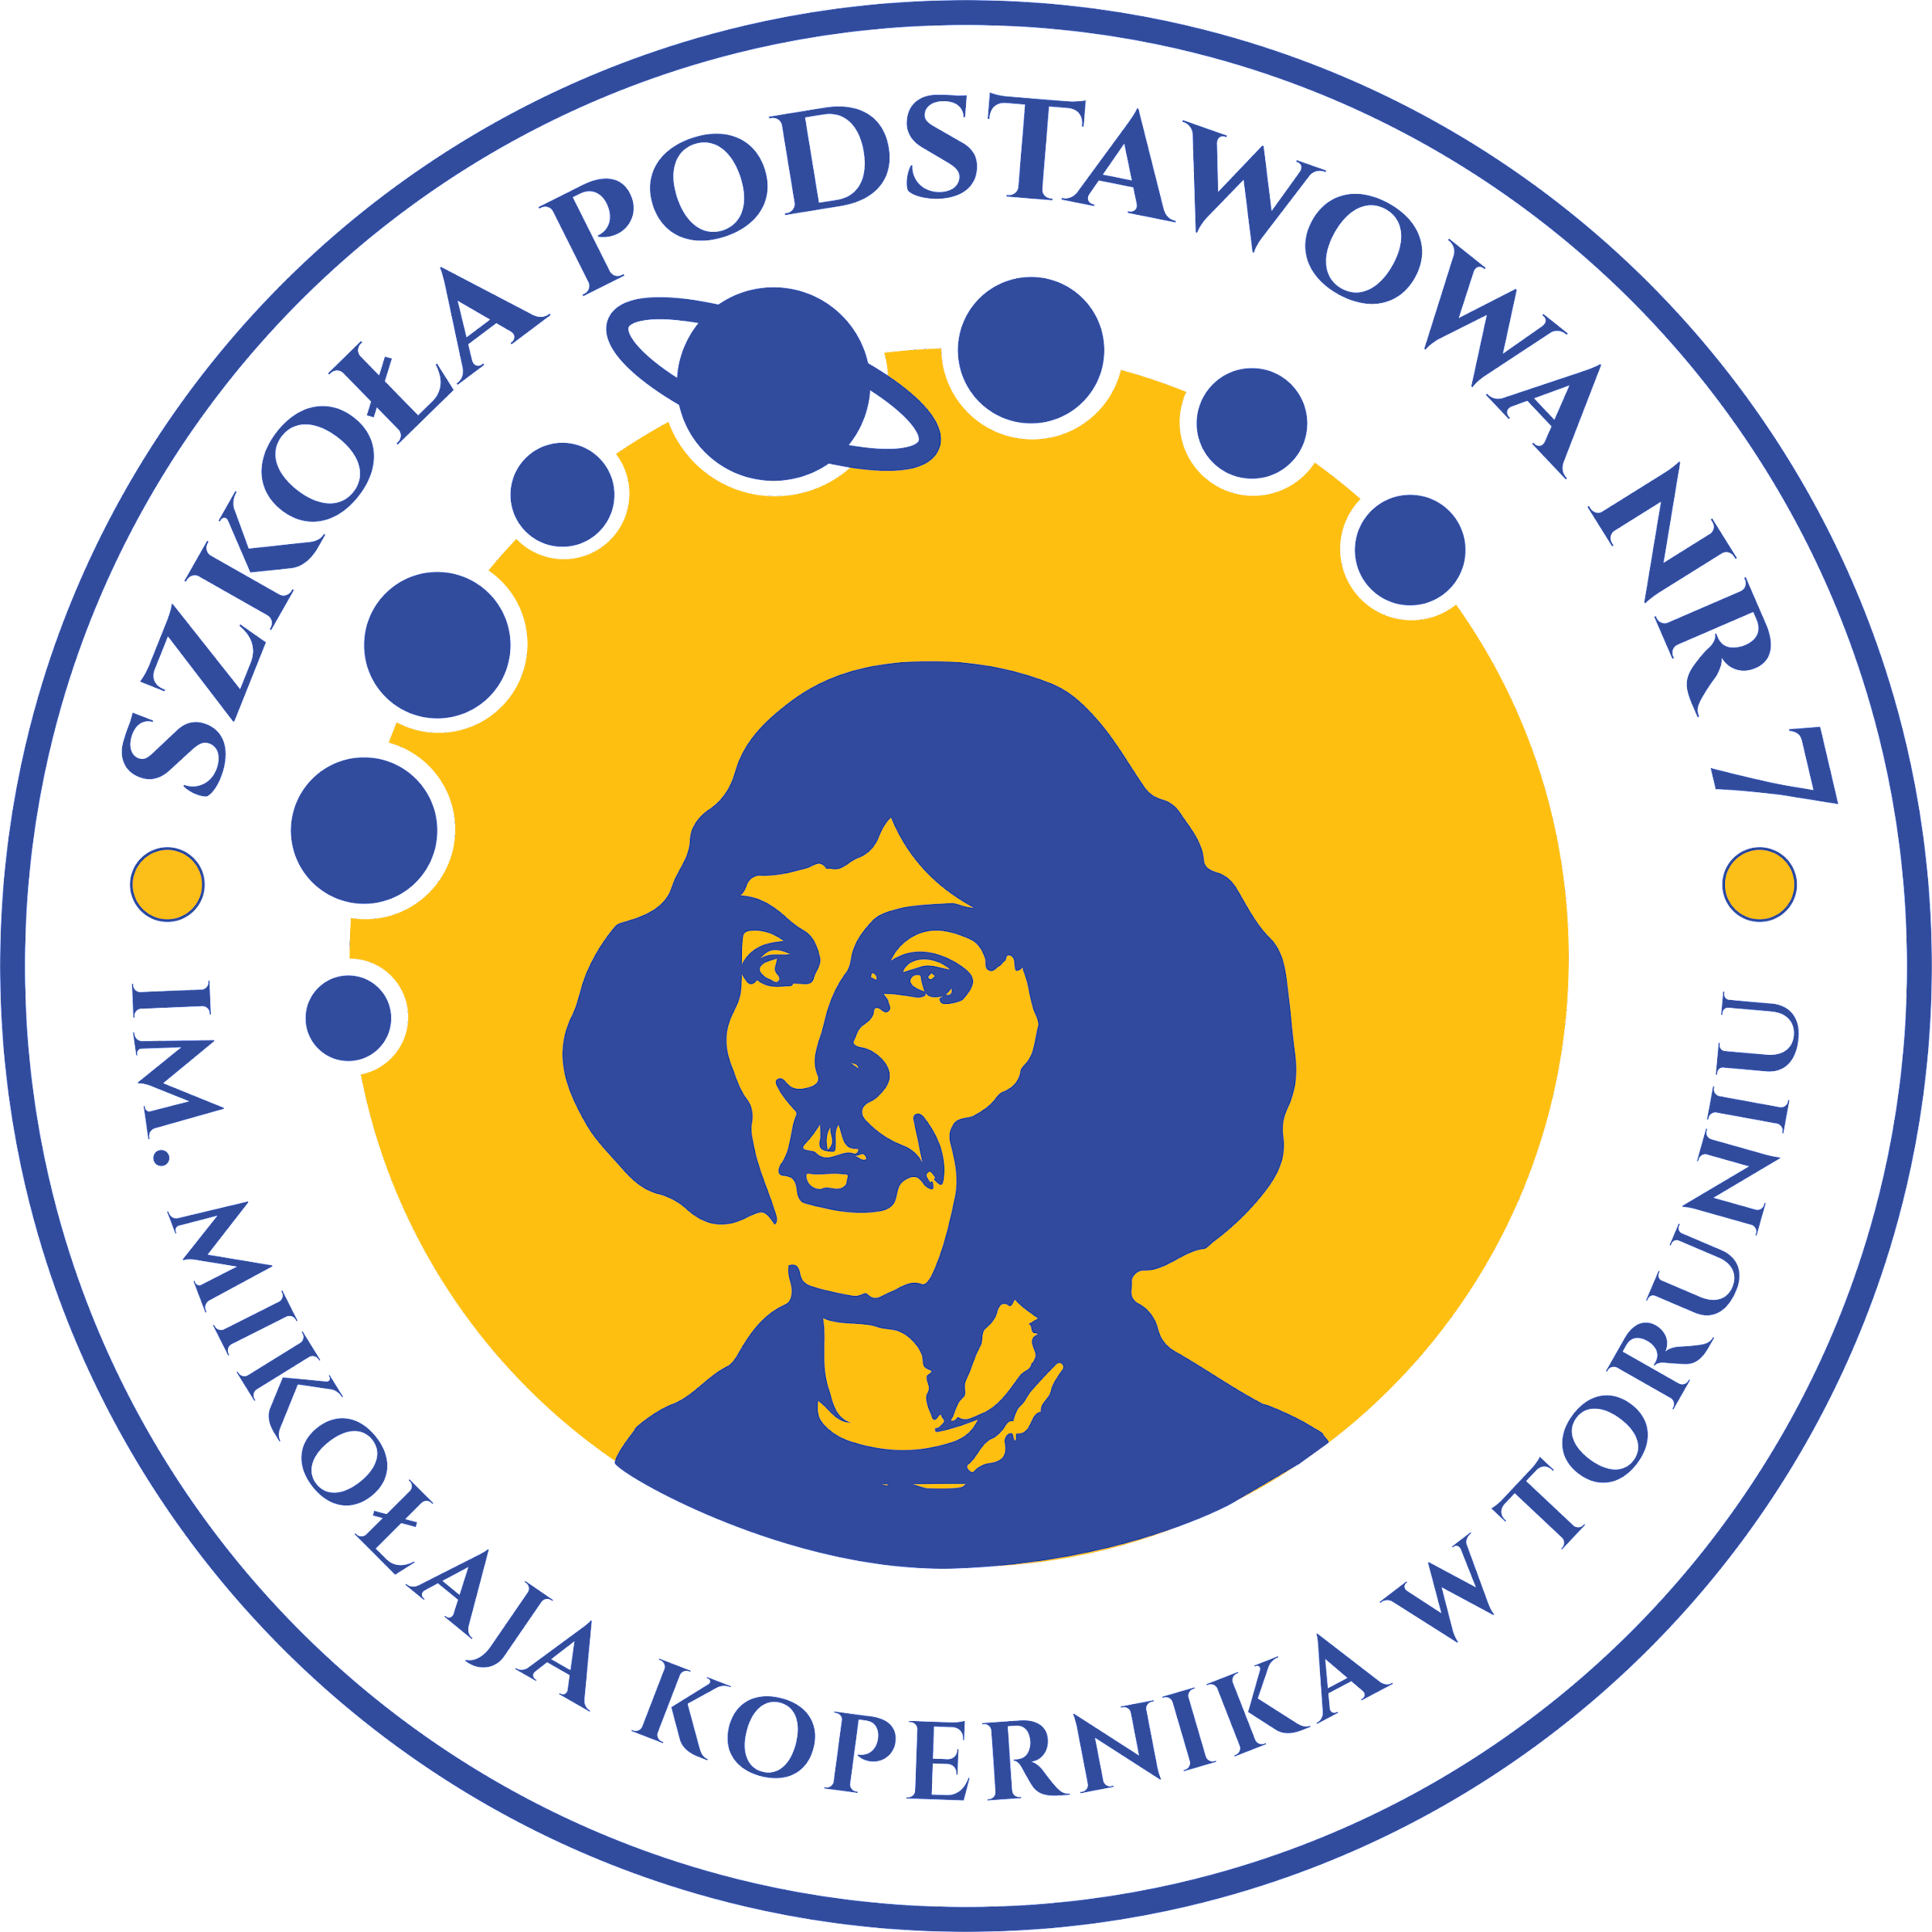

|  |
| --- |
| Szkoła Podstawowa nr 7  im. Mikołaja Kopernika w Toruniu  ul. Gen. J. Bema 66, 87-100 Toruń  tel. (56) 622 87 80, e-mail: [sekretariat@sp7.ovh](mailto:sekretariat@sp7.ovh), https://sp7torun.superszkolna.pl |

**2023 ROKIEM MIKOŁAJA KOPERNIKA**

**Ogólnopolski konkurs na pracę plastyczną i lapbook**

**„Postać Mikołaja Kopernika”**

**Regulamin konkursu**

**1. Organizatorzy:**

Organizatorem konkursu jest Szkoła Podstawowa Nr 7 im. Mikołaj Kopernika w Toruniu.

**2. Cele konkursu:**

a) poznanie sylwetki Mikołaja Kopernika,

b) zainteresowanie uczniów tematyką astronomiczną,

c) rozwijanie kreatywności,

d) kształtowanie umiejętności wyszukiwania informacji naukowych z różnych źródeł,

e) kształcenie poczucia estetyki.

**3. Kategorie:**

a) uczniowie klas 1 – 3

Należy wykonać pracę plastycznąukazującą np. wizerunek Mikołaja Kopernika, odkrycia naukowca lub ciekawostkę/wydarzenie z jego życia.

Sposób wykonania pracy – technika płaska, format A3.

b) uczniowie klas 4 – 8

Należy wykonać lapbook o Mikołaju Koperniku uwzględniając np. elementy biografii, odkrycia, ciekawostki.

**4. Kryteria oceny pracy:**

a) zgodność z tematem i faktami,

b) samodzielność wykonania pracy,

c) walory artystyczne,

d) pomysłowość.

**5. Uczestnicy konkursu:**

Konkurs skierowany jest do uczniów szkół podstawowych.

**6.** Termin przesyłania prac **27 stycznia 2023 r.** (decyduje data stempla pocztowego).

Prace należy przesłać na adres:

Szkoła Podstawowa Nr 7 im. Mikołaja Kopernika w Toruniu

ul. Morcinka 13

87 – 100 Toruń

z dopiskiem konkurs „*Postać Mikołaja Kopernika*”

Opiekunowie mogą również dostarczyć prace osobiście do siedziby szkoły.

**7. Dane kontaktowe:**

e-mail: [wokolsylwetek@sp7.ovh](mailto:wokolsylwetek@sp7.ovh) tel. sekretariat szkoły: 798-866-907

Koordynatorzy konkursu: Patrycja Wieczorek, Daria Neumann - Grochowska

**8. Rozstrzygnięcie konkursu**

Ocena prac i ogłoszenie wyników odbędzie się **20 lutego 2023 r.**

Wyniki konkursu zostaną opublikowane na stronie internetowej szkoły: [**https://sp7torun.superszkolna.pl/**](https://sp7torun.superszkolna.pl/)

Informacje zostaną przesłane także na adresy sekretariatów szkół laureatów konkursu.

Rozesłanie nagród do szkół obędzie się w dniach 21 – 27 lutego 2023 r. na wskazane   
w karcie zgłoszeniowej adresy szkół. Prace nie będą zwracane uczestnikom.

**9. Laureaci konkursu**

Komisja konkursowa w każdej kategorii wyłoni miejsce I, II i III. Komisja zastrzega sobie możliwość wybrania mniejszej liczby laureatów oraz wytypowania osób wyróżnionych.

**10. Zgłoszenie do konkursu**

Każda praca powinna zawierać dołączoną Kartę zgłoszeniową uczestnika (*Załącznik 1*).

Zgłoszenie prac do konkursu uważane będzie za uznanie warunków regulaminu, wyrażenie zgody przetwarzanie danych osobowych uczestników - opublikowanie pracy wraz imieniem   
i nazwiskiem uczestnika oraz nazwą szkoły i miejscowością na stronie szkoły oraz mediach społecznościowych szkoły (facebook).

**11. Postanowienia końcowe:**

1. Informacje dotyczące konkursu są zamieszczone na stronie internetowej Szkoły Podstawowej Nr 7 w Toruniu (zakładka – Konkursy).

2. Kwestie nieuregulowane przepisami regulaminowymi rozstrzyga komisja konkursowa.

3. Udział w konkursie jest jednoznaczny z wyrażeniem zgody na przetwarzanie danych osobowych przez Organizatora w rozumieniu art.6 Rozporządzenia Parlamentu Europejskiego i Rady (UE) 2016/679 z dnia 27 kwietnia 2016 r. w sprawie ochrony osób fizycznych   
w związku z przetwarzaniem danych osobowych i w sprawie swobodnego przepływu takich danych oraz uchylenia dyrektywy 95/46/WE (ogólne rozporządzenie o ochronie danych).

*Załącznik 1*

|  |  |
| --- | --- |
| **KARTA ZGŁOSZENIOWA**  **Konkurs „Postać Mikołaja Kopernika”**  (zależy dołączyć do pracy konkursowej) | |
| **ZGODA NA UDZIAŁ W KONKURSIE (wypełnia rodzic/opiekun prawny)**  Wyrażam zgodę na udział w Konkursie mojego dziecka: ……………………………………………………………………………..……….………………  (imię i nazwisko dziecka)  **Wyrażam zgodę** na przetwarzanie przez organizatorów Konkursu danych osobowych mojego dziecka w celach wynikających z organizacji Konkursu zgodnie z Rozporządzeniem Parlamentu Europejskiego i Rady (UE) 2016/679 z dnia 27 kwietnia 2016 r. w sprawie ochrony osób fizycznych w związku z przetwarzaniem danych osobowych i w sprawie swobodnego przepływu takich danych oraz uchylenia dyrektywy 95/46/WE (ogólne rozporządzenie o ochronie danych).  **Wyrażam zgodę** na zamieszczenie danych osobowych mojego dziecka (imię i nazwisko miejscowość i nazwa szkoły) na stronie internetowej i portalu społecznościom organizatora Konkursu (ogłoszenie wyników Konkursu)  **Jednocześnie oświadczam, że zostałem/am poinformowany/a o tym, że :**  1. Administratorem danych mojego dziecka i moich jest Szkoła Podstawowa Nr 7 w Toruniu  im. Mikołaja Kopernika.  2. Dane uczestników Konkursu będą przetwarzane przez okres niezbędny do realizacji Konkursu zgodnie z art. 6 ust. 1 lit. a Rozporządzenia Ogólnego o Ochronie Danych Osobowych (dalej „RODO”). Dane osobowe będą przechowywane przez okres realizacji Konkursu, jego promocji  i podsumowania na stronie internetowej i w mediach społecznościowych organizatorów Konkursu oraz przez okres wynikający z przepisów prawa.  3. Podanie przeze mnie danych osobowych moich i mojego dziecka jest dobrowolne, przy czym niezbędne dla udziału dziecka w Konkursie.  **Oświadczam**, że zapoznałam/em się i akceptuję wszystkie warunki przewidziane w regulaminie Konkursu.  ……………………………………………………………………… *data, czytelny podpis rodzica/opiekuna prawnego* | |
| **Dane uczestnika konkursu – autora pracy** | |
| imię i nazwisko |  |
| klasa |  |
| nazwa i adres szkoły |  |
| imię i nazwisko nauczyciela/opiekuna artystycznego |  |
| dane kontaktowe nauczyciela/opiekuna artystycznego |  |